تقسيم الأشياء( محل الحق )
(بشكل مبسط)
أولا: مفهوم الشيء
الشيء= ما يصلح أن يكون محلا للحق المالي م 682 قانون مدني
المال= الحق المالي سواء كان حقا عينيا أو شخصيا أو معنويا
ثانيا: أنواع الأشياء
هناك أشياء مادية وأخرى معنوية ، و الأشياء المادية هي التي لها حيز مادي
- الأشياء المادية:
هذه بعض التقسيمات الشائعة لها:
- عقارات و منقولات:
أ.العقار(بطبيعته)= شيء مستقر بحيزه وثابت فيه و لا يمكن نقله دون تلف
م 683 القانون المدني
عمارة أرض بناء غير مكتمل
مسكن فردي

ب.العقار (بالتخصيص)= منقول يوضع في العقار لخدمته و استغلاله ، وكلا من العقار و المنقول مملوك لنفس الشخص
م683/2
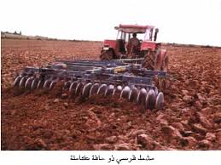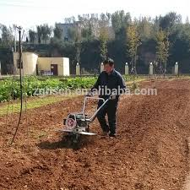
الآلات الزراعية و الصناعية و ما يخصص للمحلات التجارية

ج.المنقول(بطبيعته)= شيء يمكن نقله من مكان إلى آخر دون تلف فهو غير مستقر بحيزه و غير ثابت فيه
م 683 قانون مدني
د.المنقول بحسب المآل= عقار يعتبره القانون منقول عند هدمه أو حصده أو قطعه، أي باعتبار ما سيؤول إليه
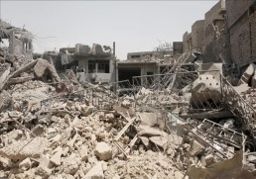
الهدم المحاصيل الأشجار
- الأشياء الاستهلاكية و غير الاستهلاكية:
أ.الشيء الاستهلاكي= معد بطبيعته لذلك حيث ينفذ عند استعماله( م 685 ق.م)
ب.الشي غير الاستهلاكي= الشيء الاستعمالي الذي لا يستهلك عند استعماله مرة أو عدة مرات
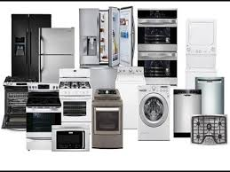
- الأشياء المثلية و القيمية:
أ.الشيء المثلي= الأشياء التي يقوم بعضها مقام بعض عند الوفاء لأن أفراد النوع الواحد فيها متشابه و تقدر بوحدة ( عدد/ مقياس/كيل...)

م 686 قانون مدني

ب. الشيء القيمي= الأشياء المعينة بالذات إذ ليس لها مثيل يقوم مقامها عند الوفاء
(مجموعة من المواصفات)

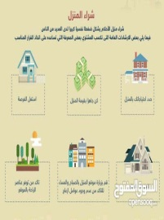

- الأشياء العامة و الخاصة:
أ.الشيء العام= الدومين العام (الاشياء المملوكة للدولة المخصصة للمصلحة أو للمنفعة العامة)
م 688 ق.م
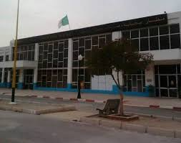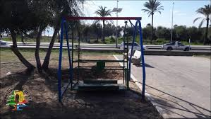
ب.الشيء الخاص: الاشياء المملوكة للخواص افراد أو أشخاص معنوية خاصة، و تلك المملوكة للدولة و غير مخصصة للمنفعة العامة(الدومين الخاص)

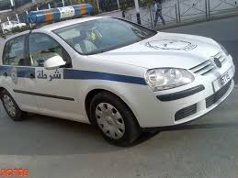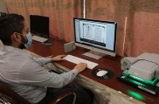
تجهيز المكاتب سيارات الإدارات و الأجهزة

